Применение контрастных структур для описания температуры приповерхностного слоя вода-воздух
Николаева Ольга Александровна
Студент
Московский государственный университет имени М.В.Ломоносова,
Физический факультет, Москва, Россия
E-mail:nikolja3004@gmail.com

В данной работе моделируется суточное изменение температуры приповерхностного слоя океана. Процессы, происходящие на границе раздела вода-воздух, осуществляемые в глобальном масштабе в природе, играют ключевую роль в тепло - и массообмене между океаном и атмосферой и являются одним из основных факторов, определяющих климатическую систему Земли. Поэтому проблема моделирования этих процессов весьма актуальна.
Здесь предложено две математические постановки задач, описывающих температуру приповерхностного слоя – модель с адвекцией и модель без адвекции.

Модель с адвекцией:
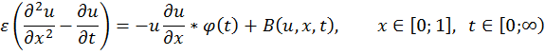

Модель без адвекции:
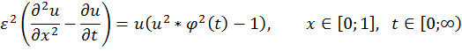

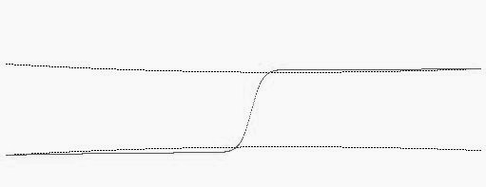
Здесь u(x,t) – функция, описывающая температуру воды. Функция определяет значения температуры по разные стороны от раздела сред, а характеризует суточное изменение температуры среды. ε – малая величина. Решения указанных задач имеют вид контрастной структуры типа ступеньки (КСТС), то есть представляют собой решение с наличием резкого переходного слоя между двумя устойчивыми состояниями. Примерный вид КСТС представлен на рисунке.

Литература:
- Асимптотические методы в теории сингулярных возмущений. – А.Б.Васильева, В.Ф.Бутузов. М., «Высшая школа», 1990.
- «Контрастные структуры в задачах со сбалансированной адвекцией» - дипломная работа Ягремцева А.В, Физфак МГУ 2011г.
- «Математическая обработка экспериментальных данных, полученных при исследовании приповерхностного слоя океана» - дипломная работа Быстровой А.В, Физфак МГУ 2010г.

